接收安置逐月领取退役金的退役军人事项办理
服务指南

一、实施机关
博湖县退役军人事务局
二、实施依据
【法规】《退役军人保障法》（2020年11月11日第十三届全国人民代表大会常务委员会第二十三次会议通过）
第二十一条：对退役的军官，国家采取退休、转业、逐月领取退役金、复员等方式妥善安置。
第二十二条：对退役的军士，国家采取逐月领取退役金、自主就业、安排工作、退休、供养等方式妥善安置。
第二十四条：退休、转业、逐月领取退役金、复员、自主就业、安排工作、供养等安置方式的适用条件，按照相关法律法规执行。
三、受理条件
【法规】《退役军人保障法》（2020年11月11日第十三届全国人民代表大会常务委员会第二十三次会议通过）
第二十一条：对退役的军官，国家采取退休、转业、逐月领取退役金、复员等方式妥善安置。
第二十二条：对退役的军士，国家采取逐月领取退役金、自主就业、安排工作、退休、供养等方式妥善安置。
第二十四条：退休、转业、逐月领取退役金、复员、自主就业、安排工作、供养等安置方式的适用条件，按照相关法律法规执行。
四、办理材料
1."个人档案"2.户口簿3.结婚证4.银行卡
五、办理流程图
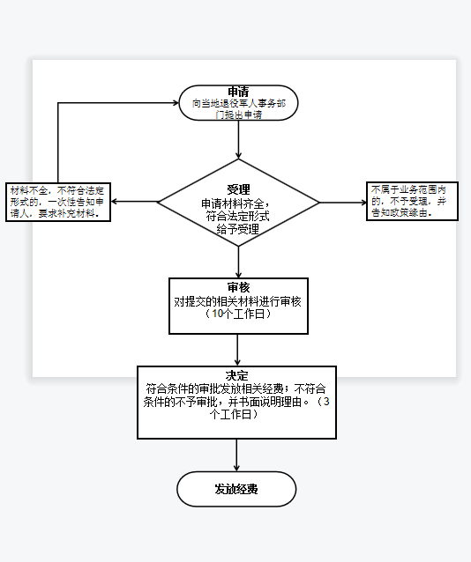
六、办理时限
证件材料齐全6个月内补助资金付款到账
七、收费标准
不收费
八、办理地址：博湖县综合中心一楼左边退役军人事务局综合业务科办公室
联系电话：0996-6929513
九、办理时间：星期一至星期五（法定节假日除外）
上午10：00-13：30 下午：16：00-19：30
十、常见问题：无

